Бюст К.П.Арлоўскага 1977 г.
(вул. Арлоўскага, аг. Мышкавічы, Кіраўскі р-н,
Магілеўская вобл.)

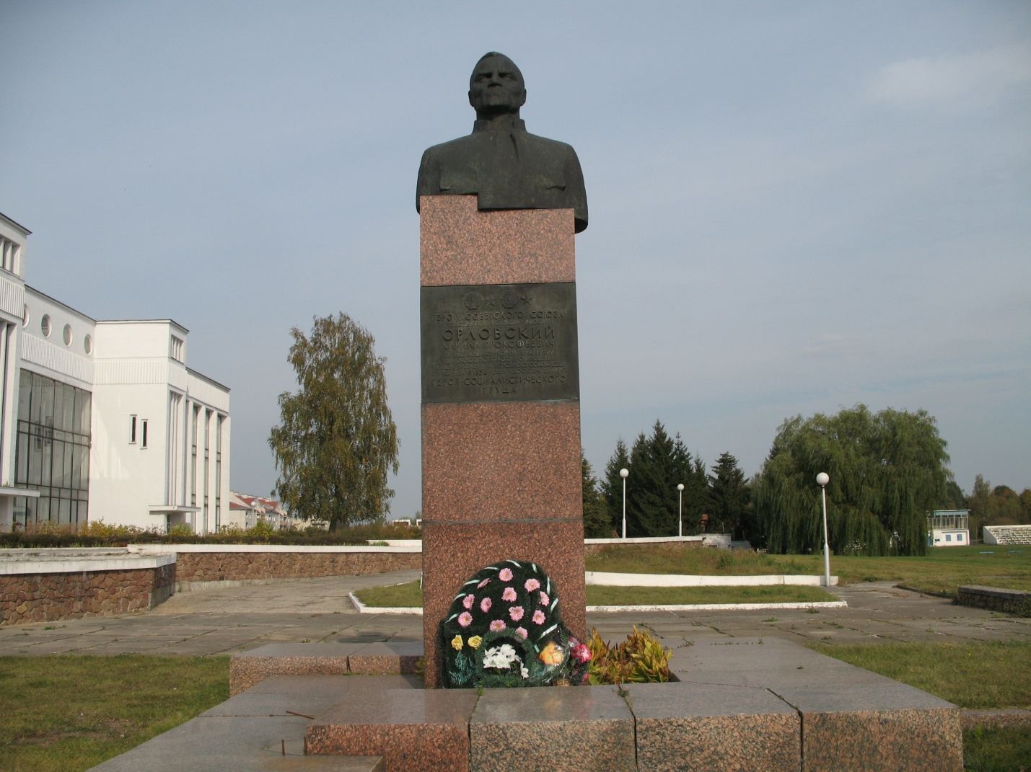

Бюст К. П. Арлоўскаму ў а.г. Мышкавічы. Устаноўлены ў 1977 годзе на плошчы каля Дома культуры да ўшанавання памяці былога старшыні калгаса "Рассвет", ураджэнца вёскі, Героя Савецкага Саюза, Героя Сацыялістычнай Працы К.П.Арлоўскага. Бронзавы бюст К. П. Арлоўскага устаноўлены на прамавугольным гранітным пастаменце са ступенчатым стылабатам (вышыня 3м). У партрэтнай выяве акцэнтавана ўвага на такіх рысах героя, як перакананасць, духоўная актыўнасць, гатоўнасць да барацьбы.

